附件：

本院作为人员密集的公共场所，依据《[人员密集场所消防安全管理 》GB/T40248-2021](https://gf.1190119.com/list-1349.htm" \t "_blank)中7.11条，厨房为[消防安全重点部位](https://gf.1190119.com/article-38812.htm?keywords=%e5%8e%a8%e6%88%bf" \t "_blank)[管理](https://gf.1190119.com/article-38812.htm?keywords=%e5%8e%a8%e6%88%bf" \t "_blank)。近期消防安全检查， 2号楼中的厨房除了设置相应火灾自动报警装置、燃气报警装置、自动喷淋灭火设施、厨房油烟机设备外，灶台上方及油烟管道未设置相应的灭火装置。根据《厨房设备灭火装置技术规程》CECS233- 2007、《厨房设备灭火装置》XF498-2012、《建筑设计防火规范》GB50016-2014（18版）等标准规范，需在厨房内的灶台上方、油烟机排烟罩或管道内安装相应的厨房设备灭火装置，在正常运行情况下能起到有效的消防安全防护作用。

**增设厨房设备灭火装置设备清单**

|  |  |  |  |  |
| --- | --- | --- | --- | --- |
| **序号** | **设备材料内容** | **数量** | **单位** | **备注** |
| 1 | 厨房灭火12L瓶组柜器 | 1 | 台 |  |
| 2 | 厨房灭火控制器 | 1 | 台 |  |
| 3 | 灶台细水雾专用喷头 | 6 | 套 |  |
| 4 | 灶台及烟罩喷头 | 6 | 套 |  |
| 5 | 熔断式温度传感器 | 12 | 套 |  |
| 6 | 不锈钢传输管道 | 12 | 点 |  |
| 7 | 控制器电源及控制管线 | 1 | 项 |  |
| 8 | 安装附属设备及辅材 | 1 | 项 |  |

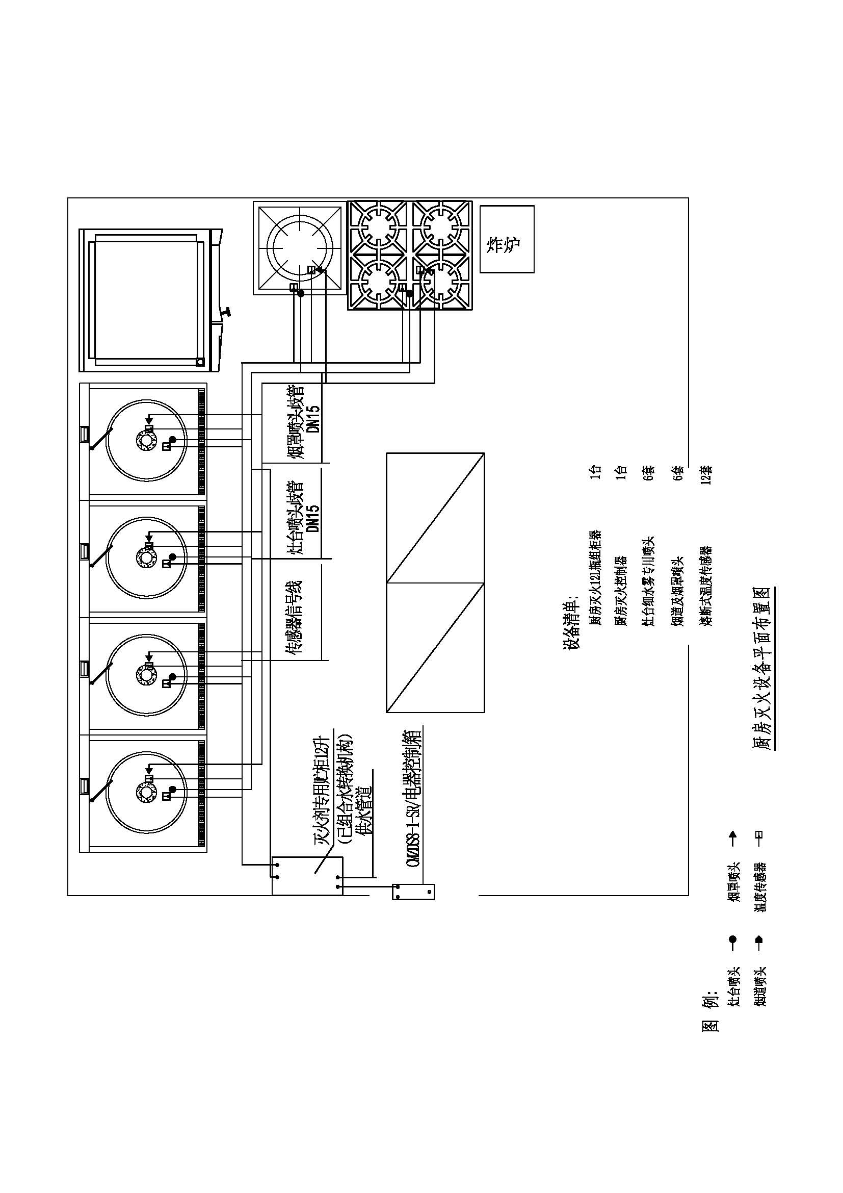

附件

报价表

|  |  |  |  |  |  |  |
| --- | --- | --- | --- | --- | --- | --- |
| **序号** | **设备材料内容** | **数量** | **单位** | **单价** | **总价** | **备注** |
| 1 | 厨房灭火12L瓶组柜器 | 1 | 台 |  |  |  |
| 2 | 厨房灭火控制器 | 1 | 台 |  |  |  |
| 3 | 灶台细水雾专用喷头 | 6 | 套 |  |  |  |
| 4 | 灶台及烟罩喷头 | 6 | 套 |  |  |  |
| 5 | 熔断式温度传感器 | 12 | 套 |  |  |  |
| 6 | 不锈钢传输管道 | 12 | 点 |  |  |  |
| 7 | 控制器电源及控制管线 | 1 | 项 |  |  |  |
| 8 | 安装附属设备及辅材 | 1 | 项 |  |  |  |
| 合计 | | | |  | |  |

**注：**

1.报价应是最终用户验收合格后的总价，包括设备运输、保险、代理、安装调试、培训、税费、系统集成费用和采购文件规定的其它费用。

2.“品目及报价表”为多页的，每页均需由法定代表人或授权代表签字并盖投标人印章。

3.如有多种规格，请按每种规格分别报价。

供应商名称：（盖章）

法定代表人或授权代表（签字）：

日期：

**质量保证书**

：

（制造商家名称）是在 .（国名）依法登记注册的，其地址现在 。其主要营业地点现在 。

作为供应商，我方承诺，为本次招标提供的货物为原厂制造、合法渠道供应的全新产品。我方保证以投标合作者来约束自己，并对该投标共同承担和分别承担招标文件中所规定的义务。

供应商单位名称： （盖章）

供应商单位法定代表人或授权代表（签字）：

日期：

附：授权销售产品清单

**法定代表人身份授权书**

（采购单位名称）：

本授权声明： （投标人名称） （法定代表人姓名、职务）授权 （被授权人姓名、职务）为我方 “ ”项目投标活动的合法代表，以我方名义全权处理该项目有关投标、签订合同以及执行合同等一切事宜。

特此声明。

法定代表人签字：

授权代表签字：

投标人名称： （加盖公章）

日期：

★说明：上述证明文件附有法定代表人、被授权代表身份证复印件（加盖公章）时才能生效。

无围标、串标行为承诺书

本公司郑重承诺：我公司自觉遵守《中华人民共和国政府采购法》和《中华人民共和国政府采购法实施条例》的有关规定，我公司在参加本次采购活动中，无以下围标、串标行为：

1.不同供应商的投标文件由同一单位或者个人编制；

2.不同供应商委托同一单位或者个人办理投标事宜；

3.不同供应商的投标文件载明的项目管理成员或者联系人员为同一人；

4.不同供应商的投标文件异常一致或者投标报价呈规律性差异；

5.不同供应商的投标文件相互混装；

6.不同供应商的投标保证金从同一单位或者个人的账户转出；

7.不同供应商的董事、监事、高管、单位负责人为同一人或者存在控股、管理关系的不同单位参加同一采购项目；

8.供应商之间事先约定由某一特定供应商中标、成交；

9.供应商之间商定部分供应商放弃参加采购活动或者放弃中标、成交；

10.法律法规界定的其他围标串标行为。

我公司承诺在本项目采购活动中，与采购人不存在关联关系，与其他投标单位不存在关联关系。如被查实在本项目采购活动中存在围标、串标的，本公司将承担法律责任，接受相应的法律法规处罚。

投标人法人代表或委托代理人（承诺人） ：

投标人：（公章）

日期： 年 月 日